ГОСТ 10337-80

Группа Г32

МЕЖГОСУДАРСТВЕННЫЙ СТАНДАРТ

ВИНТЫ С ЦИЛИНДРИЧЕСКОЙ ГОЛОВКОЙ И СФЕРОЙ
НЕВЫПАДАЮЩИЕ КЛАССА ТОЧНОСТИ В

Конструкция и размеры

Raised cheese-head non-falling-out screws, product grade B.
Design and dimensions

МКС 21.060.10
ОКП 12 8400
Дата введения 1982-01-01

Постановлением Государственного комитета СССР по стандартам от 7 июля 1980 г. N 3428 дата введения установлена 01.01.82

Ограничение срока действия снято по протоколу N 7-95 Межгосударственного Совета по стандартизации, метрологии и сертификации (ИУС 11-95)

ВЗАМЕН ГОСТ 10337-63

ИЗДАНИЕ с Изменением N 1, утвержденным в декабре 1986 г. (ИУС 2-87) и Поправкой (ИУС 4-90)

Настоящий стандарт распространяется на винты с цилиндрической головкой и сферой невыпадающие класса точности В с номинальным диаметром резьбы от 2,5 до 12 мм.

(Введено дополнительно, Изм. N 1).

1. Размеры винтов должны соответствовать указанным на чертеже и в табл.1 и 2.

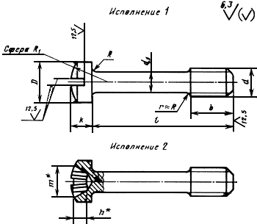
_______________
* Размер для справок.

Таблица 1

мм

Номинальный диаметр резьбы |  | 2,5 | 3 | 4 | 5 | 6 | 8 | 10 | 12
Диаметр стержня (пред. откл. h13) |  | 1,6 | 2,0 | 2,8 | 3,5 | 4,0 | 5,5 | 7,0 | 9,0
Длина резьбы |  | 3 | 4 | 5 | 6 | 8 | 10 | 12 | 16
Диаметр головки |  | 4,5 | 5,5 | 7,0 | 8,5 | 10,0 | 13,0 | 16,0 | 18,0
Высота головки |  | 1,6 | 2,0 | 2,6 | 3,3 | 3,9 | 5,0 | 6,0 | 7,0
Радиус сферы |  | 3,9 | 4,3 | 5,6 | 7,1 | 9,4 | 11,0 | 13,0 | 16,0
Радиус под головкой , не более |  | 0,2 |  |  | 0,4 |  | 0,5 |  | 0,6
Номер крестообразного шлица |  | 1 |  | 2 |  | 3 |  | 4
Диаметр крестообразного шлица |  | 2,5 | 2,8 | 4,3 | 4,6 | 6,3 | 7,5 | 9,7 | 10,7
Глубина крестообразного шлица , не более |  | 1,2 | 1,5 | 2,0 | 2,3 | 2,5 | 3,7 | 4,6 | 5,6
Глубина вхождения калибра в крестообразный шлиц | не более | 1,4 | 1,7 | 2,3 | 2,6 | 3,1 | 4,3 | 5,4 | 6,4
 | не менее | 1,1 | 1,4 | 1,8 | 2,1 | 2,6 | 3,8 | 4,9 | 5,9

Таблица 2

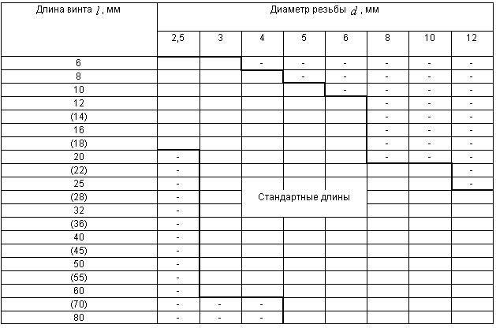

Примечание. Длины винтов, заключенные в скобки, применять не рекомендуется.

Пример условного обозначения винта исполнения 1 диаметром резьбы =8 мм, с полем допуска 6g, длиной =25 мм, класса прочности 5.8, без покрытия:

Винт M8-6gх25.58 ГОСТ 10337-80.

То же, исполнения 2, класса прочности 8.8, из стали марки 35Х, с цинковым покрытием толщиной 9 мкм, хроматированным:

Винт 2M8-6gх25.88.35X.019 ГОСТ 10337-80.

2. Резьба - по ГОСТ 24705-2004, шаг резьбы - крупный. Сбег резьбы - по ГОСТ 10549-80.

1, 2. (Измененная редакция, Изм. N 1).

2а. Допуски и методы контроля размеров и отклонений формы и расположения поверхностей - по ГОСТ 1759.1-82.

2б. Дефекты поверхности и методы контроля - по ГОСТ 1759.2-82.

2а, 2б. (Введены дополнительно, Изм. N 1).

3. Шлицы прямые - по ГОСТ 24669-81, крестообразные - по ГОСТ 10753-86.

(Измененная редакция, Изм. N 1).

4. Технические требования - по ГОСТ 1759.0-87.

5. Теоретическая масса винтов указана в приложении 1.

6. (Исключен, Изм. N 1).

ПРИЛОЖЕНИЕ 1
Справочное

Длина винта , мм | Теоретическая масса 1000 шт. стальных винтов, кг,  при номинальном диаметре резьбы , мм
 | 2,5 | 3 | 4 | 5 | 6 | 8 | 10 | 12
6 | 0,282 | 0,431 | - | - | - | - | - | -
8 | 0,314 | 0,481 | 1,113 | - | - | - | - | -
10 | 0,345 | 0,531 | 1,209 | 2,122 | - | - | - | -
12 | 0,377 | 0,581 | 1,306 | 2,273 | 3,515 | - | - | -
(14) | 0,409 | 0,631 | 1,403 | 2,424 | 3,712 | - | - | -
16 | 0,441 | 0,681 | 1,499 | 2,575 | 3,909 | - | - | -
(18) | 0,473 | 0,731 | 1,595 | 2,726 | 4,107 | - | - | -
20 | - | 0,781 | 1,691 | 2,877 | 4,304 | - | - | -
(22) | - | 0,831 | 1,787 | 3,028 | 4,502 | 8,672 | 14,56 | -
25 | - | 0,901 | 1,934 | 3,254 | 4,798 | 9,232 | 15,46 | -
(28) | - | 0,971 | 2,079 | 3,481 | 5,094 | 9,793 | 16,37 | 26,62
32 | - | 1,064 | 2,272 | 3,783 | 5,489 | 10,540 | 17,58 | 28,61
(36) | - | 1,172 | 2,465 | 4,085 | 5,884 | 11,290 | 18,79 | 30,61
40 | - | 1,271 | 2,658 | 4,387 | 6,278 | 12,040 | 19,99 | 32,61
(45) | - | 1,395 | 2,920 | 4,764 | 6,772 | 12,970 | 21,60 | 35,10
50 | - | 1,518 | 3,141 | 5,142 | 7,265 | 13,910 | 23,01 | 37,60
(55) | - | 1,642 | 3,383 | 5,510 | 7,759 | 14,840 | 24,52 | 40,09
60 | - | 1,765 | 3,624 | 5,897 | 8,252 | 15,780 | 26,03 | 43,08
70 | - | - | - | 6,652 | 9,239 | 17,650 | 29,05 | 47,57
80 | - | - | - | 7,407 | 10,220 | 19,520 | 32,07 | 52,56

Примечание. Для определения массы винтов из латуни массы, указанные в таблице, следует умножить на коэффициент 1,08.

ПРИЛОЖЕНИЕ 2. (Исключено, Изм. N 1).

Электронный текст документа
подготовлен ЗАО "Кодекс" и сверен по:
официальное издание
Винты классов точности А и В.
Технические условия: Сб. стандартов. -
М.: Стандартинформ, 2006

